**Лабораторная работа №10: Практическая работа с Git**

**Цель работы**: Познакомить студентов с основными операциями работы с удаленными репозиториями в Git, включая клонирование, добавление удаленных репозиториев, отправку изменений и работу с ветками на удаленном репозитории.

**Задание 1: Клонировать удаленный репозиторий:**

1. Найти удаленный репозиторий на GitHub, GitLab или другой платформе.

https://github.com/Evgeshhha/-_-14

1. На локальном компьютере выполнить команду git clone <URL удаленного репозитория>.

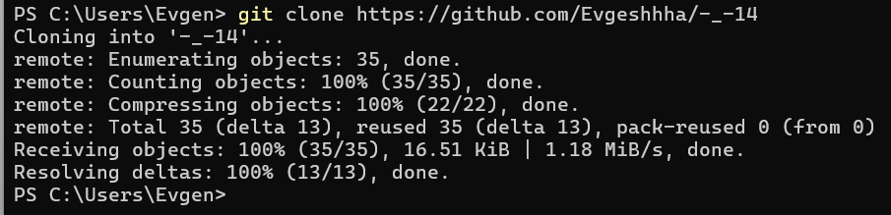

***git clone:*** *Создает* ***новую папку*** *с копией удаленного репозитория. Связь с удаленным (origin) добавляется автоматически.*

1. Убедиться, что репозиторий успешно склонирован на локальный компьютер.

**Изображение выглядит как текст, Шрифт, снимок экрана

Контент, сгенерированный ИИ, может содержать ошибки.**

*Команда git remote -v отображает список удаленных репозиториев, с которыми связан ваш локальный репозиторий, а также показывает их URL-адреса.*

***Расшифровка ключей:***

* *-v — сокращение от "verbose" (подробный вывод).*

***Результат выполнения команды:*** *Команда выведет список удаленных репозиториев с указанием их имен (обычно это origin) и URL-адресов для операций:*

* *fetch — для получения данных из удаленного репозитория.*
* *push — для отправки данных в удаленный репозиторий.*

*Это означает, что к локальному репозиторию привязан удаленный репозиторий с именем origin, и к нему можно как получать обновления (fetch), так и отправлять изменения (push).*

**Задание 2: Добавить удаленный репозиторий:**

1. В командной строке выполнить команду git remote add origin <URL удаленного репозитория> для добавления удаленного репозитория в локальный.





Изображение выглядит как текст, Шрифт, снимок экрана

Контент, сгенерированный ИИ, может содержать ошибки.

*Команда git init инициализирует* ***новый локальный репозиторий Git*** *в текущей папке.*

***git remote add:*** *Добавляет удаленный репозиторий к* ***уже существующему*** *локальному репозиторию.*

**Задание 3: Отправить изменения на удаленный репозиторий:**

1. Выполнить команду git push origin <branch_name> для отправки изменений из локального репозитория на удаленный.

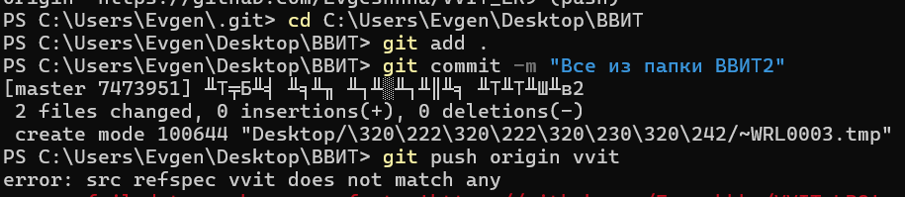

Изображение выглядит как текст, снимок экрана, Шрифт, программное обеспечение

Контент, сгенерированный ИИ, может содержать ошибки.

1. Проверить, что изменения успешно отправлены на удаленный репозиторий.

Изображение выглядит как текст, снимок экрана, программное обеспечение, число

Контент, сгенерированный ИИ, может содержать ошибки.

**Задание 4: Работа с ветками на удаленном репозитории:**

1. Создать новую ветку локально с помощью команды git checkout -b <branch_name>.

Изображение выглядит как текст, Шрифт, снимок экрана

Контент, сгенерированный ИИ, может содержать ошибки.

1. Запушить новую ветку на удаленный репозиторий с помощью команды git push origin <branch_name>.

Изображение выглядит как текст, Шрифт, снимок экрана

Контент, сгенерированный ИИ, может содержать ошибки.

Изображение выглядит как текст, снимок экрана, программное обеспечение, число

Контент, сгенерированный ИИ, может содержать ошибки.

1. Удалить ветку из удаленного репозитория с помощью команды git push origin --delete <branch_name>.

Изображение выглядит как текст, Шрифт, снимок экрана

Контент, сгенерированный ИИ, может содержать ошибки.

Изображение выглядит как текст, снимок экрана, программное обеспечение, число

Контент, сгенерированный ИИ, может содержать ошибки.

**Задание 5: Получение изменений из удаленного репозитория:**

1. Выполнить команду git pull origin <branch_name> для получения изменений из удаленного репозитория на локальный.

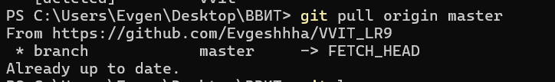

1. Убедиться, что изменения успешно применены к локальному репозиторию.

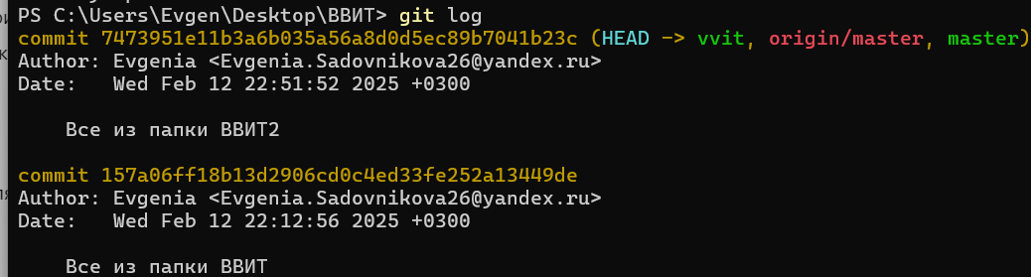

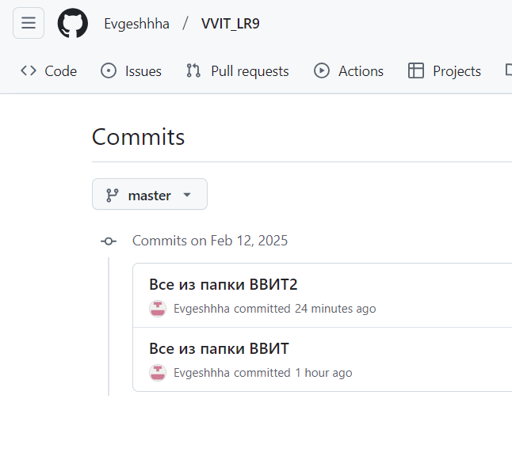

*Команда git log отображает* ***историю коммитов*** *в вашем репозитории. Это позволяет вам просматривать, кто и когда сделал изменения, а также какие сообщения коммитов были использованы.*